«ЖАҚСЫЛЫҚ АПТАЛЫҒЫ»
акциясының аясында өткізілген
«МЕН АЛҒЫС АЙТАМЫН!» және «ҚАЗАҚ ЕЛІ ДЕГЕНШЕ – БАУЫРМАЛ ЕЛ ДЕСЕЙШІ!» тақырыптары бойынша ұйымдастырылған іс-шаралар туралы


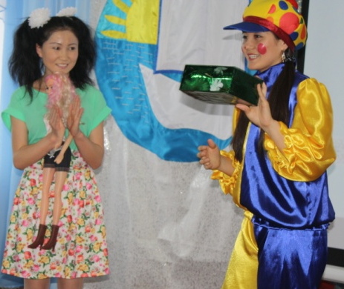
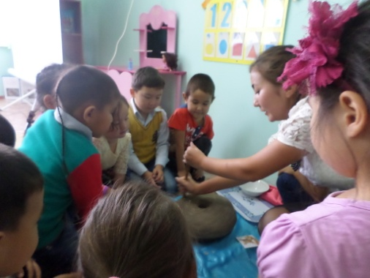
№20 «Нұршуақ» балабақша-бөбекжайымызда 26 ақпан күні, сағат 10.00 –де ересектер тобы балаларының қатысуымен «Мен алғыс айтамын» атты ұйымдастырылған оқу іс-әрекеті жүргізілді. Бұл шара «Денсаулық әлеміне саяхат» акциясымен қатарлас болғандықтан бір күндік іс-әрекет алдын-ала жоспарланып бекітілді. Түстен кейінгі уақыттарын «Балапан» және «Қошақан» ересектер тобы балалары таза ауада спорттық сайыс ойынымен жалғастырды.
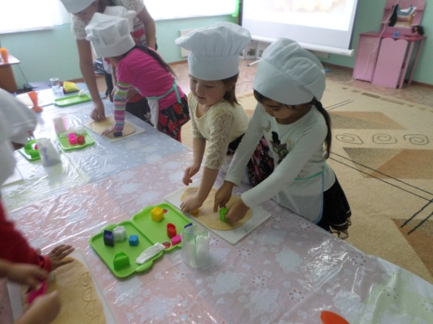
Ал айтулы 01 наурыз күні таңертеңнен бастап үлкен-кіші бір-біріне ризашылықтарын білдіріп «Алғыс», «Рахмет» айтудан бастады. Күні бойы орта және ересек тобы балалары бір-бірлеріне барып «Ерулік» беріп, ішкен астарына «Бата»-да берді. Айтулы дәстүр дана халқымыздың ұрпақтан-ұрпаққа жалғасын тауып келе жатқан мұра.
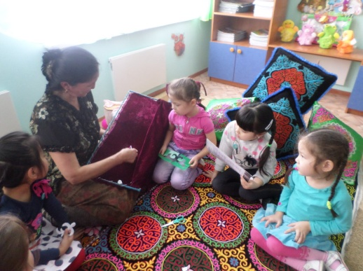
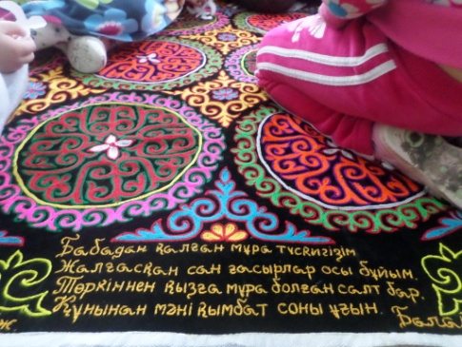
Мектеп жасына дейінгі балаларды адамгершілік-рухани адамгершілікке тәрбелеу жолындағы осы мұрамыздың алатын орны орасан зор. Кішкене кезінен кішіге ізет, үлкенге құрмет көрсете білген бала өскенде де өз ата-анасына қайырымды, Отанына адал болмақ.
«Мен алғыс айтамын» атты ұйымдастырылған оқу іс-әрекетінің де басты мақсаты осы. Оқу іс-әрекетіне мекемеміздің қызметкері Консолхан Балғазы апай шақырылып, ол қыз балаларды ежелгі кесте тігу өнерімен таныстырып, өзіндік тәрбие көзі бар екенін түсіндіріп берді.
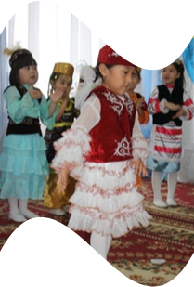
Алғыс айтудың соңғы күнін «Қазақ елі дегенше – бауырмал ел десейші!» атты дөңгелек үстелде пікіралмасу болып, жалғасын әртүрлі ұлт өкілдерінің ұлттық киімдері мен ұлттық тағамдарын дәріптейтін балалардың. қатысуымен Гала-концертпен аяқталды. Балалар бірнеше күнге созылып өткен шараның түпкі мақсаты: кеңпейілділік, адами тұғыры биік тұлға болып өсу екен ұққандай.
